认证审核报告审批页
项目编号 | 0252-2022-EnMs
受审核方名称 | 安徽逸通新型建材科技有限公司
注册地址 | 安徽省六安市裕安区高新技术产业开发区创新路15号
经营地址 | 安徽省六安市裕安区高新技术产业开发区创新路15号
审核类型 | EnMS：初审
认证范围 | EnMS:PVC-U电工管材、管件，电力护套管材、管件，HDPE双壁波纹管，PERT管材，MPP管材，PP-R管材、管件，PVC-U雨排水管材、管件，PE给水管材、管件，PE排水管材、管件，PE燃气管材，PVC-U双壁波纹管，HDPE静音管管材、管件，PP雨水收集模块（不含资质许可）的生产所涉及的能源管理活动
服务认证等级（适用时） | □十星级□九星级 □八星级 □七星级 □六星级  □五星级 □四星级 □三星级 □达标级
评审人员签字 | 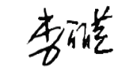
认证决定结论 | ■案卷符合要求，可以认证注册/保持  □案卷不符合要求，不可以认证注册/保持
认证决定人员签字 | 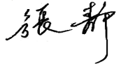 | 日期
机构总经理审批意见 | ■认证流程符合要求，可以认证注册/保持  □认证流程不符合要求，不可以认证注册/保持
总经理签字 | 

